МИНИСТЕРСТВО ОБРАЗОВАНИЯ РЕСПУБЛИКИ БЕЛАРУСЬ

МИНИСТЕРСТВО НАУКИ И ВЫСШЕГО ОБРАЗОВАНИЯ РОССИЙСКОЙ ФЕДЕРАЦИИ

БЕЛОРУССКО-РОССИЙСКИЙ УНИВЕРСИТЕТ

Кафедра «Металлорежущие станки и инструменты»

Отчет

По практической работе №3

**Расчет и выбор посадок с гарантированным**

**зазором или натягом**

Выполнил:

студент гр.ИСиТ-221 Мельников А. В.

Проверил:

Преподаватель Галюжин Д. С.

Могилёв 2024

**Цель работы:** научиться определять вид посадки, рассчитывать величину зазора и натяга, выполнять графическое изображение посадки.

Перечень оборудования (ТСО, наглядные пособия): ГОСТ 25347−82 Единая система допусков и посадок. Поля допусков и рекомендуемые посадки.

Задание 1 Определить предельные отклонения, величины наибольших и наименьших зазоров и натягов по заданным номинальным размерам и посадкам (таблица 3.1).

Выполнить графическое изображение посадки.

ES = 0,035

EI = 0

es = 0,025

ei = 0,003

Таблица 1 − Исходные данные и результаты для задания 1

|  |  |
| --- | --- |
| Вариант | 3 |
| Номинальный размер и посадка | ∅90 H7/k6 |
| Номинальный размер и посадка отверстия (с указанием предельных отклонений) | $$90 H7(^{+0,035})$$ |
| Номинальный размер и посадка вала (с указанием предельных отклонений) | $$90 k6(_{+0,003}^{+0,025})$$ |
| Наибольший предельный размер отверстия | Dmax = 90.035 |
| Наименьший предельный размер отверстия | Dmin = 90 |
| Наибольший предельный размер вала | dmax = 90.025 |
| Наименьший предельный размер вала | dmin = 90.003 |
| Вид посадки | свободная |
| Наибольший зазор | Smax = 0.01 |
| Наименьший зазор | Smin = - 0.003 |
| Наибольший натяг | Nmax = 0.025 |
| Наименьший натяг | Nmin = -0.032 |

Cхема расположения полей допусков переходной посадки

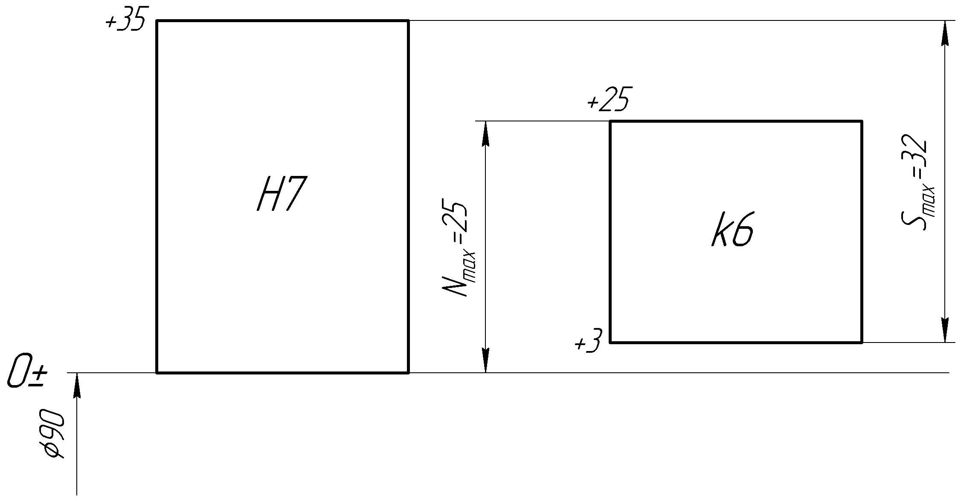

Задание 2 Определить квалитет, по которому назначен допуск на изготовление вала (таблица 2).

Таблица 2 − Исходные данные и результаты для задания 2

|  |  |
| --- | --- |
| Вариант | 8 |
| Номинальный диаметр вала, мм | 250 |
| Величина допуска, мкм | 46 |
| Квалитет | 7 |

**Контрольные вопросы**

1. Что такое посадка?

**Посадка** — это способ соединения деталей, например, вала и отверстия. Посадка определяет, как детали будут взаимодействовать друг с другом: будет ли между ними зазор, натяг или будет нормальная посадка. Посадки обеспечивают правильное функционирование механизмов и узлов.

1. Виды посадок, используемых в машиностроении.

Существуют три основных вида посадок:

• **Свободная (зазорная) посадка** — размеры отверстия больше размеров вала, что позволяет валу свободно вращаться в отверстии.

• **Нормальная посадка** — размеры вала и отверстия находятся в пределах небольших отклонений, что обеспечивает надежное соединение без значительного натяга или зазора.

• **Тесная (натяжная) посадка** — размеры вала больше размеров отверстия, что обеспечивает плотное соединение, необходимое для передачи усилий.

1. Что такое зазор и натяг?

Зазор — это разница между размерами отверстия и вала при свободной посадке. Он позволяет валу свободно двигаться внутри отверстия.

Зазор = Размер отверстия - Размер вала

Натяг — это ситуация, когда размер вала больше размера отверстия, что приводит к плотному соединению.

Натяг = Размер вала - Размер отверстия

1. Сколько номинальных размеров имеет соединение вала с отверстием?

Соединение вала с отверстием обычно имеет **два номинальных размера**: один для вала и один для отверстия. Каждый из этих размеров определяется в соответствии с требованиями к посадке.

1. Как обозначается номинальный размер на схематическом изображении посадки?

На схематическом изображении посадки номинальный размер обозначается как **"d"** (для диаметра) или другим соответствующим символом. Обычно он указывается рядом с соответствующим элементом (валом или отверстием).

1. Как расположены на схематическом изображении поля допусков вала и отверстия в посадке с зазором?

В схематическом изображении поля допусков для **посадки с зазором**:

• Поле допуска вала расположено ниже номинального размера.

• Поле допуска отверстия расположено выше номинального размера. Это создает зазор между валом и отверстием.

1. Как расположены на схематическом изображении поля допусков вала и отверстия в посадке с натягом?

В схематическом изображении полей допусков для **посадки с натягом**:

• Поле допуска вала расположено выше номинального размера.

• Поле допуска отверстия расположено ниже номинального размера. Это создает натяг между валом и отверстием.

1. Как расположены на схематическом изображении поля допусков вала и отверстия?

На схематическом изображении поля допусков:

• Для **посадки с зазором**: поле допуска отверстия выше, а поле допуска вала ниже номинального размера.

• Для **посадки с натягом**: поле допуска вала выше, а поле допуска отверстия ниже номинального размера.

• Для **нормальной посадки**: поля допусков могут пересекаться, но остаются близкими к номинальному размеру, обеспечивая минимальный зазор или натяг.